Симонова (Оброчнова) Мария Александровна
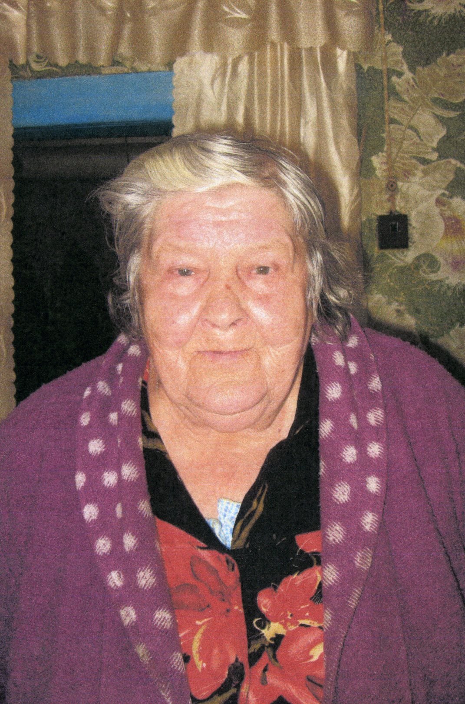
родилась 16 марта 1925 года в деревне Копьёвка Екатериновского района Саратовской области. Мама- Евдокия Ивановна, папа- Александр Алексеевич. В семье было 3 детей.
Закончила 4 класса, когда началась война. Дети работали наравне со взрослыми, т.к. мужчин забрали на фронт. Работала на лесоразработке, носила почту, копала окопы. Семья держала овец, корову, сажала картошку, пекла хлеб. Жили трудно. Работали на быках, возили горючее. Однажды зимой везла из Петровска на лошади горючее. Тяжёлая бочка скатилась с саней, спасибо, добрые люди помогли положить её на сани. Осталась ночевать в селе Грязнухе. А ночью лошадь околела. Было очень жалко и страшно. Боялась, посадят, но всё обошлось. Когда узнали об окончании войны, смеялись и плакали от радости.
После войны работала дояркой. В 1970 году переехали в Жерновку. С 1980 года ушла на пенсию. Имеет юбилейные медали, звание «Ветеран труда».

